**TII-Chain**

**万物互联，世界从此不同**

**一种基于区块链 3.0 的物联网应用生态网络**

**TII-Chain 创始团队**

**白皮书 V1.0**

**目 录**

**摘要**

**前言**

**第一章 项目目标**

**第二章 TII 项目背景**

1. **什么是物联网？**
2. **什么是区块链 3.0？**
3. **物联网的市场规模**
4. **传统物联网面临的挑战**

**第三章 解决方案与项目概要**

1. **解決方案**
2. **项目概要 3.2.1 软件定义资源 3.2.2 资源交易配置**

**3.2.3 隐私性保护原则**

**3.2.4 安全性**

**第四章 TII 概念原型**

1. **系统架构**
2. **提供服務**
3. **机器节点**

**第五章 共识**

1. **共识机制算法架构**
2. **共识机制流程**
3. **计算与记账分离的“挖矿机制”**
4. **使用智能合同扩展业务逻辑**
5. **公链溯源难题的应对策略**
6. **跨链互操作协议**
7. **区块的打包方式**
8. **网络设计**

**第六章 TII 应用场景**

**第七章 合作伙伴**

**第八章 TII Chain 代币经济**

**8.1 代币发**

**8.2 代币分配方案**

**第九章 代币资金用途**

**第十章 路线图**

**第十一章 治理和风险控制**

**11.1 治理结构**

1. TII 基金会设立
2. TII 基金理事会
3. TII 执行委员会
4. 11.2 TII 社区大会区大会
5. 11.3 风险控制

**第十二章 团队介绍**

1. **团队核⼼成员**
2. **团队顾问**
3. **TII 天使投资团队及负责人**
4. **团队成就**

**第十三章 免责声明**

**第十四章 词汇说**

**摘 要**

**TII-将构建一种架构, 让机器形成蜂窝式连接网络，并构建一种**

**代币，用于协调节点与节点之间及异构链路（不同的节点可能形成独**

**立的内部链）的资源互换。一个节点，可以在提出请求，付出相应的**

**代币，请求其他的节点（或者链路）予以电力、网络、数据、服务等**

**其他可能的资源提供。并且，通过零知识证明（需要进行特定的改**

**进），对用户数据进行脱敏，保护用户隐私。**

**前言**

TII 是一种基于区块链 3.0 的物联网应用生态网络，它结合了以太坊区块链 3.0、密码学非对称加密技术、半同态加密密文计算技术、以及无数据中心的分布式架构，TII 旨在解决目前物联网严重的安全问题、满足物联网高并发的使用场景，实现万物互联互通。数据源可以与整个网络中任意节点连接、然后发布数据，网络将立即发送给订阅者。通过分片模式实现水平可扩展性，将底层区块链 3.0 技术封装成 API 接口，提供自由接入物品数字信息、智能合约设定、资讯触发、数据上链、数据查询等各项功能。作为生态系统中价值流转的尺度，任何涉及到智能设备的使用权、所有权，以及智能设备之上内容生态的价值流转，这些都需要使用 TII 进行结算。

TII 致力于推进区块链 3.0 技术由互联网向物联网贯通，实现价值物联网概念。以物联网为核心，通过区块链 3.0 技术端口采集丰富的数据，支撑大数据分析、物联网分析，进而扩展物联网的更多交互场景和体验场景，在此链上，商家可以根据自己的需求建立各式各样的子链。这条商业生态链的主要特征是所有的数据（含物权归属数据，商品流转数据等）真实可信，不可篡改，带有时间戳，如此就能够建立一个一流的物联网区块链

3.0 生态。

当前物联网领域虽然快速发展，然而各家厂商的通讯标准、数据交换标准、用户隐私、厂商利益、碎片化的模式制约着整体物联网行为的发展。通过定义一套通用的协议标准寻求各家厂商支持，这样的可能性并不是没有，但是低效且代价高昂。美国 BHNJ 预计 2020 年将有 250 亿个节点接入物联网络。然而，如果无法打通整体网络之间的互联互通，碎片化的物联网是无法体现最大价值的。能否通过区块链 3.0 去中性化的方式，以及经济驱动让各个标准之间互联互通，是我们试图在找寻的一种新的可能性。

**第一章 项目目标**

TII 试图建立一套方案，在一个非信任的去中心化机器联邦中，允许数据、资源自由地流通，并且保证用户的隐私。

**第二章 TII 项目背景**

**2.1 什么是物联网？**

基于互联网，传统电信网络和其他信息载体，LOT（物联网）是能够在可以独立定位的所有普通物理对象之间实现互连的网络。物联网有三大关键特征：普通对象的均衡，自动管理终端的互连和普适服务的智能化。通过物联网，所有的东西都可以连接到互联网进行信息交流和通信，以实现智能化识别，定位，跟踪，监控和管理的目标。

**物联网有两个含义：**

1、互联网仍然是物联网的核心和基础，它在前者上得到了扩展。

2、物联网的用户端已扩展到所有事物之间的信息交换和通信，即物联网的事物。

物联网通过智能感知，识别和普适计算等通信感知技术广泛应用与网络融合。因此，物联网在计算机和互联网的第一波和第二波分别称为世界信息产业发展的第三波。由于物联网是互联网的扩展，因此它应该更准确地称为业务和应用程序而不是网络。因此，应该创新是物联网发展的核心，以用户体验为中心的创造是灵魂。

**2.2 什么是区块链 3.0？**

中本聪 2009 年创立的比特币，被认为是区块链 1.0 技术的代表，其具有支付及流通等的货币职能；而 2014 年以太坊的诞生，则将智能合约引入区块链领域，打开了区块链在金融领域的应用，意味着区块链 2.0 时代的到来。

随着技术的发展，超越货币及金融领域的区块链 3.0 也开始进入我们的视线。大部分专家认为，将区块链技术扩展至物流、人力资源、科学、教育等各行各业并提供去中心化解决方案的“可编程社会”，可被定义为区块链 3.0 技术。而支持行业应用同时也意味着，这类区块链平台需要具备企业级属性，从而更好地处理实际场景中的问题。

目前来说，专为商业分布式应用而设计的物联网新型交易结算和数据转移层 TII 链应用了“泛区块链技术”，或许能够归于区块链 3.0 技术之列。

从技术层面看，TII 都应用了具有并行式特点的数据存储框架——通过并行链方式工业级数据处理能力；解决了交易速度、交易验证及并发等问题。

**2.3 物联网的市场规模**

物联网的发展政策于 2009 年由美国、欧盟、中国提出以来，物联网一直在快速发展。传统企业和 IT 巨头都在努力与物联网进行互动，物联网已经迅速渗透到许多领域，如制造业，零售业，服务业和公用事业等。

目前物联网正处于大规模爆炸性增长的前夕。根据 2017 年全球物联网的市场规模和发展趋势已达到数十亿美元，同比增长 29%。从 2013 年到 2018 年，复合增长率将是

21%,新增的物联网设备从中崛起。2015 年为 1.691 亿，2019 年为 30.54 亿。

越来越多的物品和设备正在连接到物联网。根据 Gartner 调查显示，目前全球人口数量达到 75 亿，全球物联网设备数量存在是预示的从 2015 年的 14 亿增加到 2017 年的 19 亿，

仅 2017 年全球物联网设备数量比之 2015 年多了 35.71 的增长率。美国 BHNJ 预计 2020 年将有 250 亿个节点接入物联网络。

未来，一切都会变得无关紧要，从房子到杯子，物联网将会传播开来跨越我们生活的方方面面。

**2.4 传统物联网面临的挑战**

区块链 3.0 技术已经在金融等领域证明了自身的价值，其实它还有一个更加适合的领域——物联网。高度分散、高度去中心化的物联网领域特别适合区块链 3.0 的应用。

**目前物联网领域存在以下几个缺陷：（1）缺乏标准**

物联网厂商目前各自为阵，形成一系列数据孤岛，信息流极不通畅，跨厂商接入和清算是一个很大的问题。

**（2）效率低下**

当前物联网生态体系下，所有的设备都是通过云服务器验证连接的。设备间的连接都要通过中心服务器处理，效率无法满足物联网的实时需求。

**（3）成本昂贵**

中心化云服务器、大型服务器和网络设备的基础设施和维护成本非常高。在物联网设备的数量增加到数百亿后会产生巨量通信信息，使物联网解决方案非常昂贵。

**（4）安全隐患**

中心化网络对中心服务器的安全性要求极高，中心化服务器出现安全漏洞将会对整个网络中的节点产生影响。  
  
**（5）隐私保护**

现有中心化网络可以随意收集用户隐私，在用户意识到自己的数据价值之后，用户会逐渐反感甚至抗议。物联网由于涉及用户更多的信息，包括健康信息、车辆行驶信息等，中心化网络无法取得用户信任。

**第三章 解决方案与项目概要**

**3.1 解決方案**

TII 采用了非对称加密。只要私钥保持正确，即使收集了数据，也无法破解数据。同时， TII 中的所有节点都是相同的，这可以保护用户的隐私。此外，基于区块链 3.0 不能被篡改的属性，制造商和服务提供商将无法篡改用户信息。

未来的 TII 将拥有数以万计的节点，它们绝对足以满足物联网数据存储的需求，并结合区块链 3.0 的分布式账本技术。由于区块链 3.0 的分散化，不需要高度密集的计算机集群。这两种技术都大大降低了整个物联网的运营和维护成本。

**3.2 项目概要**

TII 项目源于 Apache Mynewt（Apache 开源物联网操作系统）的一次社区实践。团队最初尝试通过软件定义硬件，降低硬件开发的复杂度。然而即使定义出了系统的抽象层，硬件与硬件之间如何形成统一的生态，依旧是一个充满挑战的问题。后来，团队经过思考，考虑通过经济方式去驱动不同系统之间的融合。

TII 正是一种面向物联网，基于经济驱动方式的区块链 3.0 应用平台和交互标准。以平行链的结构使设备间彼此相连形成分布式网络，通过共识算法来保证设备间交易的合法可信任。同时不同种类的设备可以接入不同的平行链，避免总账本的爆炸式增长。

TII 的存在可以大幅度降低物联网区块链 3.0 应用的开发难度。它可以中继不同的物联网，形成边缘计算网络，有效流通资源，加快物联网普及进度。TII 设计为可伸缩的异构多链，提供中继链平台，在其上可以构建大量可验证的、全局一致的、共识的数据结构。换句话说，在保证整体的安全性和链间信任基础上，TII 致力于使物联网区块链 3.0 内化成如同 TCP/IP 一样的物联网基础架构，不知不觉影响人们的生活。

**为了实现以上目标，我们必须做到如下内容：**

**3.2.1 软件定义资源**硬件开发和软件开发有着本质的差异。硬件因为成本设计的限制，一般相对资源匮乏，

所以当我们希望硬件增加额外的成本，提供额外的资源，一定是不可能的（比如说提供额外的计算能力，额外的电量）。所以我们想解决的问题并不是提供额外的资源，而是如果硬件本身是一个 WIFI，或者一个温度采集器，当它需要将自身价值提供给其他的服务或硬件时，可以提出响应的收费策略。而我们涉及的资源，根据相应不同的设备，从现实世界中进行抽象，对于现有的实体（无论是硬件，还是数据）进行映射，以服务的形式提供一致性的调用。我们不可能让现有的设备增加额外的功能，但是在一个相对的硬件生态中，或许我们可以通过经济驱动，让各种设备开放自身的功能，从而获得更多的收益。因为标准垄断的本质就是利润，而代币本身是可以提供利润的，并且因为代币价格的浮动性，可能产生额外的经济收益。相对收益，并不低于绝对利润。所以我们将尝试一种新的模型，通过分享收益的方式来驱动硬件开放自身能力，去中心化地获取利润，而不是通过中心化的垄断获取利润。

1. **资源交易配置**

相关的节点应该以一种半自动化的方式，通过自定义策略，对资源进行采购。

1. **隐私性保护原则**

当前物联网还有一个特别重要的问题，就是用户隐私。物联网的用户隐私保护极其脆弱。因为通过传感器大量的收集用户数据，非常容易对用户行为进行预测。并且，当前的架构模型，就算采用 OpenID 的方式，进行用户脱敏，只要多个维度进行比对分析，很容易反向推导出用户的身份。针对这个问题，我们尝试基于零知识证明算法，并采用我们所创新的行为私钥（BPK）算法模型，通过将用户意图（TII Chainent）传递给其他硬件，而不需要传递用户符号，不但可以在事实上有效地保护用户隐私，而且也可以解决担心用户流失的问题。我们所创新的 **BKP** 算法模型，通过对于用户数据进行非监督式学习或策略模型，聚类为行为，并通过零知识证明算法进行用户脱敏。这样设备在设备之间，就可以基于意图的去共享资源，而且不需要基于用户去共享数据，这样可以非常有效的解决用户隐私问题。

**3.2.4 安全性**

设备可能像魔镜（Black Mirror）中的机械蜂一样杀人吗？这可能不一定，但是自动驾驶汽车撞死人，一定不是一件稀奇的事。未来物联网的安全是重中之重，TII 将会尝试通过创新的 BPK 算法对意图进行过滤，试图保证用户的安全性。

**第四章 TII 概念原型**

**4.1 系统架构  
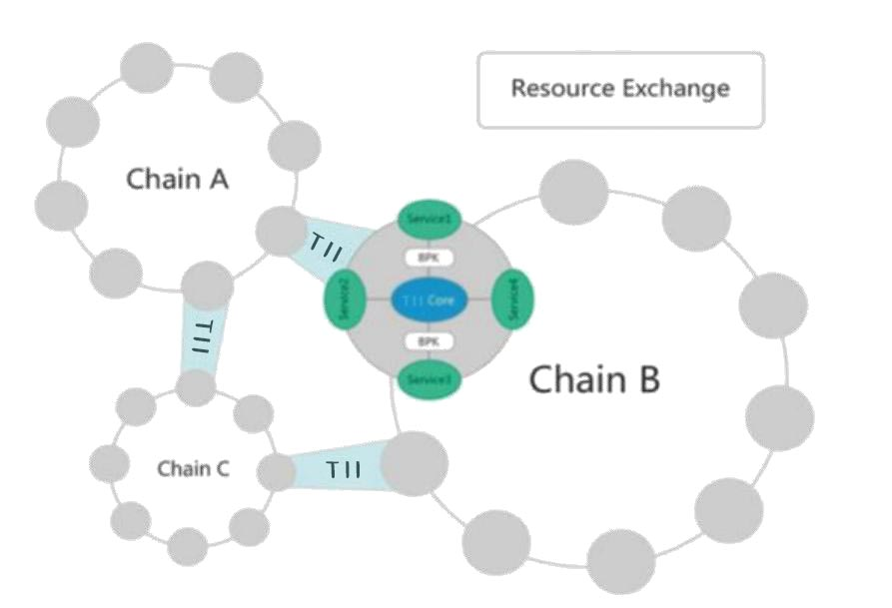**

**TII 的系统架构**

**4.2 提供服務**

机器自动撮合通过智能合约半动态的配置，对于基础服务如网络、电源、算力、自发现进行即插即用式接入。开发者 API 交易市场对于数据和服务在云端形成交易体系。

**4.3 机器节点**

节点可能有传统 PC Server 节点，也可能有 STM32 节点，根据机器性能进行配置性剪裁。物联网是典型的边缘雾计算场景（Fog Computing）。现有的区块链 3.0 网络其实并不适合于物联网。在这么一个算力高可缩放的网络中如何进行算力共享？其实这里面的核心也是经济驱动， 所以我们才需要去定义 TII 这样的一个解决方案。

**第五章 共识**

**5.1 共识机制算法架构**

在共识算法上，由于传统的 DPo S 共识算法已经开始背离区块链 3.0 的去中心化初衷，

向中心化的方向演进，因此，我们在深刻理解 DPoS 共识算法思想内核的基础上，根据 TII 的实际应用场景和当前 IOT 设备发展情况，务实地创造了一种新的共识算法，我们称做“双链"（Double Chain）共识算法。基本架构如下图所示：

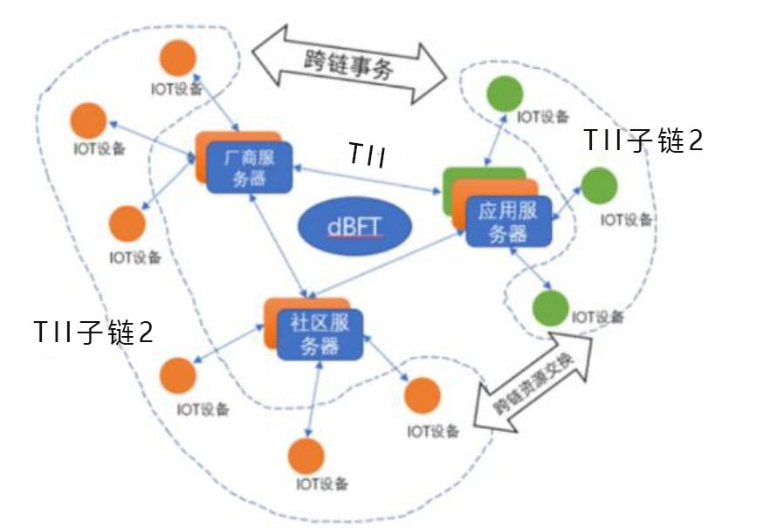

**共识机制算法架构**

其中，由设备厂商、社区领袖、生态企业提供的服务器组成的“超级链”是整个架构的核心。“超级链”由“超级节点”构成，“超级节点”的产生是通过社区投票的方法进行海选，最后产生 2n+1 个超级节点，并把节点的地址信息写入超级链的创世块。

“超级链”的主要功能是使用 dBFT/DPoS 共识算法进行出块操作以及协调下层的普通链上的节点的工作。具体使用哪种共识算法主要看超级链上的节点数量，在项目早期我们使

用 dBFT 算法。

在超级链的区块中将保留以下 TX：1. 节点分组 TX；2．节点工作汇报 TX；3．身份认

证 TX。其中，身份认证 TX 是“超级链”持续运作的关键。有 n+1 个超级签名的身份认证信息会上链，通过这个机制，系统可以投票批准新的“超级节点”加入“超级链”，或投票踢出不再参与的厂商以及不正常工作的超级节点。

除了“超级链”之外，整个架构中还将存在由大量不同厂商生产的各种型号 IOT 设备节点组成的普通链，同时，“超级链”上的所有节点也同时属于普通链。

普通链上的节点在运行中会不断读取“超级链”上的信息来高效地工作。主要包括：

1. 根据“超级链”的出块信息，确定下一个块由哪个节点出（普通链上的块也是由超级节点出）；
2. 通过读取“超级链”信息，确定当前节点所在的分组，进而确定需要保存的区块数据，完成数据分片；
3. 通过读取“超级链”信息，确定当前节点所在的分组，进而确定需要保存的区块数据，完成数据分片读取“超级链”的合法厂商信息，确定其它设备上报的数据信息是否合法；
4. 上报普通节点的工作信息。通过这个设计，普通链的主要 TX 就剩下了 IOT 数据收集 TX 和可扩展的智能合约运行 TX，而共识算法逻辑和设备/数据合法性判断逻辑都上移到了超级链，从而提高了普通链的出块稳定性和出块速度，并实现了普通链的数据分片，减少了 IOT 设备成为区块链 3.0 节点所需要的性能存储容量的要求。

**5.2 共识机制流程**

TII Chain 共识机制的运行流程如下图所示：

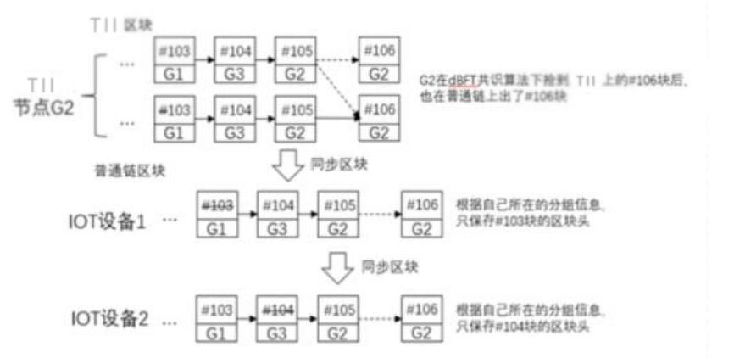

**共识机制流程图**

**整个流程的运行过程如下：**

1. 超级节点通过 dBFT 共识算法出块；
2. 运行在超级节点所在服务器的普通节点在超级链出块后跟随出块；
3. 运行在 IOT 设备上的普通节点读取超级链上的分组信息，确定自己所在的分组。第一次进入网络的 IOT 设备还需要在超级链上进行节点注册；
4. IOT 设备上的普通节点根据自己的分组信息选择一个超级节点保持连接，用来更新区块和投递 TX。这种设计能提高 TX 的确认速度，并减少在 IOT 的窄带边缘网络里进行 TX 广播带来的带宽消耗。
5. IOT 设备可以根据自己的分组信息来删除不属于自己组的普通链区块；
6. IOT 设备在把运行日志通过节点工作汇报 TX 投递到超级链，用来获得工资收入；
7. IOT 设备之间互相发送普通 TX 来调用功能或发送采集的数据；
8. TII 浏览器默认展示的是普通链的区块信息；
9. TII 钱包可以把普通链 TX 提交给任意一个 IOT 设备节点，也可以把普通链 TX 提交给运行在超级节点上的普通链节点。这种方式类似转载的标准 TX，同时也支持使用广播的方式匿名提交；
10. 超级链定期根据已登记的 IOT 设备节点信息创建设备分组 TX。

**5.3 计算与记账分离的“挖矿机制”**

使用双链的公式算法后，任何 IOT 设备都不会有机会出块，所以也没法通过出块获得奖励。尽管从 TII 的经济模型设计角度来看，IOT 设备可以通过提供功能和上报关键数据获得收入，但为了让整个区块链 3.0 网络能更加健康地工作，我们设计了一套激励机制来奖励正常工作的 IOT 设备（节点）。从实现的角度来说，TII Chain 目前采用的是“根据设备的工作情况”发放工资的机制，但为了与传统的基于出块奖励的激励机制进行区分，我们把这类机制统称为计算与记账分离的机制。

**该机制工作核心内容如下：**

1. IOT 设备定期把自己的工作状态打包成“节点工作汇报 TX”提交给超级链。工作状态包括“设备启动”，“设备关闭”，“设备完成了 xxx 工作”等信息，并支持扩展。
2. 在一个时间周期内，超级链上将包含了整个 TII 网络所有设备的工作记录；
3. TII 会公开一个工资计算算法，这个算法的输入是这个时间周期内的全部设备工作记录，而输出是各个设备的工资表，并将工资表在公示期内进行公示，公示期完成后，TII Chain 基金会根据该工资表进行 TII ChainToken 的发放。除了计算工资表之外，这个工资计算算法还可以在每个周期进行迭代优化，从而识别数据造假；这套机制还解决了传统的区块链

3.0 经济参数一旦设定就不易修改的问题。而且通过公开算法以及算法的输入，维护了区块链 3.0 核心机制的公开性和公正性。

**5.4 使用智能合同扩展业务逻辑**

TIIChain 提供了一种基础的能力，即允许不同的设备厂商对运行在自己子链上的智能合约进行扩展。但考虑到 IOT 设备的硬件能力，因此并没有使用传统的基于虚拟机的方法来扩展智能合约。我们把这种扩展区块链 3.0 智能合同 TX 的能力称作(TIIContract)。 TIIContract 的原理与 TIIchain 的实现架构有关。TIIchain 的实现架构如下：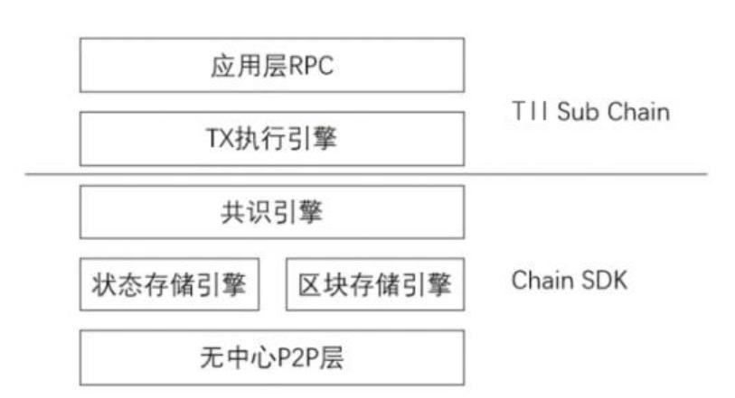

**TII 实现架构**

每个 TIISub chain 都基于同样的 Chain SDK 进行开发。但允许不同的 Sub chain 在 TX 执行引擎层扩展自己的 TIIContract。扩展 TII ChainContract 使用的是传统的开发语言（JavaScript），不需要使用专门的智能合约 VM，并且可以直接在 IOT 的 OS 上运行，执行性能高，消耗资源小，适合 IOT 设备的实际执行环境。而且使用常规的开发语言，也有效降低了 TIIContract 的学习成本和工程成本。

**5.5 公链溯源难题的应对策略**

在逻辑上，物理世界的物是不可能上链的，于是就需要给每个“物”作一个数字 ID，以编号或二维码等形式存在。但这个 ID 与“物”的对应关系取决于人，这就带有很大的主观性和作伪空间，区块链 3.0 溯源的可靠性不足。以以太坊为例，以太坊上部署的智能合约本是不能访问区块链 3.0 之外的网络的，更不可能像开发应用直接调用 Restful API，因而，区块链 3.0 跟物理世界的数据源还有很大的隔阂。这就需要一个能为区块链 3.0 智能合约执行提供可靠数据源的自动化工具。Oraclize 公司推出了 Oracle 工具，该工具通过 TSL Notary 的验证，在一定程度上确保数据的不作伪。

根据以上所述可知，在 IoT 数据溯源应用中，将“物”的关键源数据从采集到处理再到传输上链，尽量减少人为参与以及作伪的经济动机，是应对溯源应用难题的核心策略。

TII Chain 的Shell ，将为智能合约模块开发配套的类似Oracle 的工具，由

Software Fetch 和 Hardware Fetch 构成，从软件和硬件层面，分别为 TII 智能合同提供可靠的执行源数据。

**5.6 跨链互操作协议**

TII 中继链的跨链互操作协议将分为两个部分：“跨链资产交换协议”和“跨链分布式事务协议”。

**（1）跨链资产交换协议**

在TII Chain 1.0 的双链原子资产交换协议上进行扩展，让多个参与者在不同的区块

* 3.0 上进行资产交换，并保证整个交易过程中的所有步骤全都成功或全都失败。为了实现这个功能，需要利用 TIIContract 的功能，为每一个参与者创建一个合同账户。对于其它的区块链 3.0，如果它不兼容 TIIContract，但是只要能够提供简单的智能合同功能，也能够与 TII 的跨链协议相兼容。

**（2）跨链分布式事务协**

跨链分布式事务是指事务的多个步骤分散在不同的区块链 3.0 上执行，且保证整个事务的一致性。这是对跨链资产交换的一种扩展，将资产交换的行为扩展成任意行为。通俗的说，

TII 中继链使得跨链智能合约成为了可能，一个智能合约可以在多个不同的区块链 3.0 上执行不同的部分，要么全部执行完毕，要么全部退回执行前的状态。

**5.7 区块的打包方式**

不同链之间，有可能是高频低出块时间的链，也有可能是高度加密的块。所以每条平行链采用不同的包块打包方式，通过中继链整合共识。共识整合这部分会由主要节点进行记账。

**5.8 网络设计**

物联网是一个非常特殊的网络，数据的传输对于延迟不同协议精度的要求差异都特别大。所以在网络架构方面，我们将会采用 MQTT 方式，并对 MQTT 进行特定实现以及协议改良，用于满足区块链 3.0 的需求。

**第六章 TII 应用场景**

随着物联网设备几何级数增加以及机器智能水平提升，将会有越来越多自动运行的物联网 DAPP 安装在智能设备上，机器与机器、人与机器之间将将通过分布式物联网 DAPP 进行实时可信的自动数据交换和自动交易。

TII 将实现物联网点节点间直接互联的数据传输，物联网解决方案不需要引入大型数据中心进行数据同步和管理控制，包括数据采集指令发送和软件更新等操作都可以通过区块链 3.0 的网络进行传输。一些 TII 典型应用场景包括：

**（1）智能制造业：**

例如产品运输，即便通过多家物流转移货物，也能追踪到产品确保安全性和及时送达；例如生产、库存管理，产品销量和库存数据都有记录，以便于业务与生产部之间共享，加强准时化生产，改善运营效率。制造业的设备和系统越来越智能化，从而逐步进入完全的虚拟化世界；

**（2）智能汽车：**

物联网中自动运行的 DAPP 使车辆变成智能应用终端，车主可以利用区块链 3.0 追踪物联网设备，比如：车辆年检、车险自动追踪等。车辆间进行自动的行驶数据交换，例如：路道拥挤源地图传输数据，从而让车主了解实时交通状况，实现更加安全的自动驾驶、汽车自动化导航、道路救援等；

**（3） 智能金融：**  
 结合区块链 3.0 分布式数据所实现的不可篡改和数据的确权，保证金融机构数据的真实性，规避信用证，公司债务和债券、贸易平台、支付汇率、合同造价、订单等造假问题，提高金融安全网络中的可跟踪性；

**（4） 智能设备：**

利用传感器追踪桥梁、道路、电网等的状况，甚至帮助偏远地区监测自然灾害，防范大规模山火、病虫害等大灾害，实现智能城市管理，预测城市绿化和污染情况，并且进行维护，共享高效城市化管理。中继不同的物联网，有效流通资源，同时极大拉低了物链网的准入门槛，缩短开发周期，降低应用开发的风险。未来在智能电网、智能物流、智能家居、智能广告牌、智慧城市、军事运用等方面将得到广泛应用。其中智能医疗，与国内著名的医药流通龙头上市企业英特医药已经达成合作。搭载了 TII 技术的 RSPS 系统成功的解决了药物包装资源浪费、环境污染、运送途中难以保障药品安全等问题，不仅可以提供实时位置信息，还能保障药品流通安全防护，全程可追溯，并且打通了端到端业务数据，提高了药品流通效率。

TII 旨在解决破碎分散的物联网市场当中价值传递的问题。它将是一个全新的物联网区块链 3.0 底层构架平台：去中心化，开放，开源，高效。在生态系统中，不同的参与方可以得到合适的成本和利润，并且彼此分享。区块链 3.0 和物联网这两个领域存在着快速发展的红利。

TII 作为透明开放的系统，希望可以促进物联网的发展，不诉求于标准的统一，通过经济方式去驱动不同的标准互联，形成一个有效的去中心化市场。我们会建立 TII 生态，整合物联网上下游企业和科研企业等，打造开放性硬件平台，并在物联网大数据物联网供应链金融智能制造等多个行业领域应用。

**合作伙伴**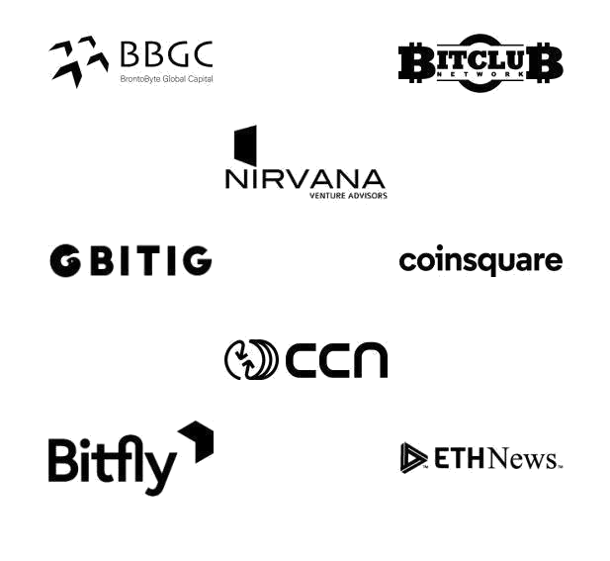

**第八章 TII Chain 代币经济**

TII Chain 将在主链上发行 TII 代币，并在生态内有效使用。TII 作为流通凭证在各个用户节点、区块链 3.0 机构之间实现价值交换。

**8.1 代币分配方案**

TII 的发行总量为 6,600,000,000 枚，其中挖矿产生 50%。

|  |  |  |  |
| --- | --- | --- | --- |
| 用途 | 比例 | 数量 | 备注 |
|  |  |  |  |
| 代币公开发行 | 10% | 660,000,000 枚 | 用于公开代币发行 |
|  |  |  |  |
| TII 链团队 | 10% | 660,000,000 枚 | 上交易市场后第一个 |
|  |  |  | 月解锁 10%，剩余每 |
|  |  |  | 年解锁 10%，总共锁 |
|  |  |  | 定 10 年。 |
|  |  |  |  |
| TII 链基金会与生态 | 25% | 1,650,000,000 枚 | 上交易市场后第一个 |
| 系统 |  |  | 月解锁 10%，剩余每 |
|  |  |  | 年解锁 10%，总共锁 |
|  |  |  | 定 10 年。 |
|  |  |  |  |
| 定向发行 | 5% | 330,000,000 枚 | 面向物联网厂商定向 |
|  |  |  | 发行 TII 链生态服务 |
|  |  |  | 使用权 |
|  |  |  |  |
| 挖矿生成 | 50% | 3,300,000,000 枚 | 前四年每年挖矿产生 |
|  |  |  | 3 亿枚 TII，每四年所 |
|  |  |  | 得降低一半。 |
|  |  |  |  |

**第九章 代币资金用途**

TII 链作为全球第一个基于区块链 3.0 的物联网操作系统，我们既是全新模式的创立者，更是行业标杆。本次代币发行的目的主要有：

1. 应用区块链技术升级，打造更有价值的资产

我们的定位是用区块链 3.0 技术重新定义物联网计算平台，而且相信区块链 3.0 和物联网结合符合项目未来发展的技术和规模预期。区块链 3.0+物联网将改变我们生活的方方面面。

1. 巩固 TII 链行业第一品牌地位

对 TII 链系统性能优化、进行国内外的市场推广和网络推广，让更多的厂商知道 TII 链，扶持使用 TII 链的物联网企业全球代币发行。

1. 更高效地回报挖矿节点贡献者和代币发行支持者随着合作厂商和需求量的增加，挖矿难度会加快提升，币的价值也会快速提升，进一步刺激挖矿节点贡献者的积极性，达到让持币的支持者能够直接受益的效果。项目组将成立TII 链基金会对代币发行资金进行专款专用，并拟定按周期披露的公开公示机制，及时披露使用细节。

|  |  |  |  |
| --- | --- | --- | --- |
|  |  | 代币发行资金使用计划 | |
|  |  |  |  |
| 类目 | 占比 |  | 说明 |
|  |  |  |  |
| 技术研发 | 60% |  | 聘请区块链高级技术人才、与 |
|  |  |  | 国际一流院校成立区块链及 |
|  |  |  | 物联网技术实验室。 |
|  |  |  |  |
| 市场推广 | 25% |  | 国内外品牌推广，媒体广告投 |
|  |  |  | 放；与物联网厂商、开发者、 |
|  |  |  | 用户推广 TII 链促使广泛应 |
|  |  |  | 用。 |
|  |  |  |  |
| 社区激励 | 10% |  | 激励支持者自发建立各个区 |
|  |  |  | 域性的 TII 链应用及支持者 |
|  |  |  | 交流社区，收集整理广大支持 |
|  |  |  | 者的建议，并持续维护社区的 |
|  |  |  | 活跃度，促使 TII 链平台的健 |
|  |  |  | 康发展 |
|  |  |  |  |
| 知识产权 | 3% |  | 高新技术认证、国内外专利 |
|  |  |  | 费、商标费、著作权费、专家 |
|  |  |  | 交流 |
|  |  |  |  |
| 日常经营 | 2% |  | 办公设备、业务招待、办公、 |
|  |  |  | 差旅、交通费、服务器等 |
|  |  |  |  |

|  |  |  |  |
| --- | --- | --- | --- |
|  |  | **第十章 路线图** | |
|  | |  |  |
| 时间轴 | |  | 事件/里程碑 |
|  |  |  |  |
| 2018 | Q3 |  | 创建初始团队，启动项目 |
|  |  |  |  |
| 2019 | Q1 |  | TII Chain 获得开发者支持、研究讨论区块链 |
|  |  |  | 3.0＋物联网的智能拓展及应用 |
|  |  |  |  |
| 2019 | Q2 |  | TII Chain 完成基础层和核心层研发，获得第 |
|  |  |  | 一期天使投资 |
|  |  |  |  |
| 2020 | Q1-Q2 |  | TII Chain 完成基础层和核心层测试 |
|  |  |  |  |
|  |  |  | 1、TII Chain 白皮书 1.0 版本发布、启动代 |
| 2020 | Q3-Q4 |  | 表发行计划 |
|  |  |  | 2、TII 资产在第三方交易所上线 |
|  |  |  | 3、启动 TII-Chain 项目路演，完成 TII-Chain |
|  |  |  | 项目路演； |
|  |  |  | 4、成立 TII 新加坡基金会； |
|  |  |  |  |
| 2020 | Q4 |  | 1、 TII 链推广、厂商接入。 |
|  |  |  | 2、优化物联网设备点对点驱动、物联网设备 |
|  |  |  | 网络 |
|  |  |  | 芯片点对点新标准研发 |
|  |  |  | 3、官网社区任务众包系统开发； |
|  |  |  | 4. 结束第一轮全球 meetup； |
|  |  |  |  |
| 2021 | Q1 |  | 1、支持 API 开放给第三方用户； |
|  |  |  | 2、进一步完善网络安全； |
|  |  |  | 3、TII 计算挖矿功能上线； |
|  |  |  | 4、完成 TII Chain 生态系统构建 |
|  |  |  |  |
|  |  |  |  |

**第十一章 治理和风险控制**

**11.1 治理结构**

**11.1.1 TII 基金会设立**

TII 基金会的组织结构由基金理事会以及各执行委员会组成，负责经营和管理社区，并保护和管理为受益人筹集的资金。  
  
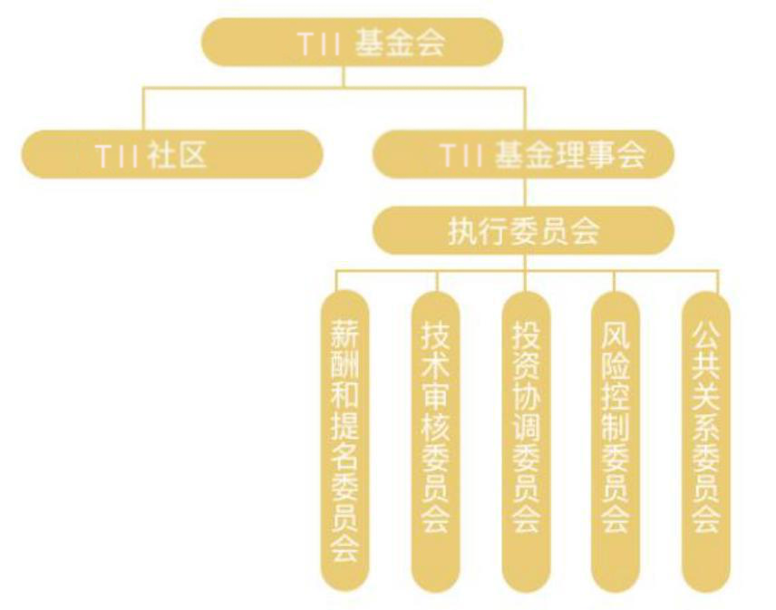

**11.1.2 TII 基金理事会**

TII 理事会将负责召开 TII 的社区大会，该大会将负责管理和监督执行核心成员，理事会将根据资产数量和资产持有时间分别每两年在数字资产持有人中进行选举。

在数字资产发行时，首先要确定 TII 的核心成员，以及第一届理事会成员。其次，将根据资产数量和行业属性、从业经验及从业年限分别选举出 100 个社区代表。第三，将有 10 名基金会理事会成员当选，并有权代表基金会作出决定。 理事会将在其任期内接受调查，并且任何通过实施的决议应该从至少三分之二的理事会成员收集投票同意书。

**11.1.3 TII 执行委员会**

TII 执行委员会由薪酬和提名委员会、风险控制委员会、公共关系委员会，技术审核委员会，投资协调委员会组成。各委员会成员都将履行其职责，以开展实际工作。

# 11.2 TII 社区大会

TII 社区大会应具有最高权力，由社区中选举出来的数字资产持有者组成，其职能描述如下：

**修改 TII 大会规定;监督 TII 监管当中的实施情况;选举和更换理事会成员;**

**撤销理事会成员不适当的决议;批准主要和重大变更。**

TII 规定将在项目试行后六个月内正式启动，第一版将由基金会制定，社区大会会议将在两年内举行。在此之后的会议都将根据基金会理事会成员的意愿或至少五分之一的数字资产持有人的要求进行。

**11.3 风险控制**

通过应用共识协议，防篡改，数字签名，加密钱包和其他安全措施，TII 确保终端用户账户和资金的安全，并为金融行业提供最高级别的资产保护技术。数据存储，网络和其他资源将得到有效整合。使数据应用和交易能够集成到区块链 3.0 网络的区块当中，构建安全的网络环境。 此外，将采取一系列技术和管理措施，确保 TII 可靠和安全的操作。

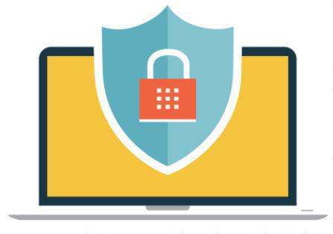

TII 基金理事会在其管辖范围内遵守法律和法规及商业道德。提供透明的财务管理;评估委员会将邀请世界知名的审计所对本基金会的财务信息进行评估。并将在没有任何保留或干预的情况下发布这些报告的结果。

**第十二章 团队介绍**

TII 团队核心成员包括全球最早一批物联网开发专家国内通信骨干网络系统与设备开发人员，物联网操作系统架构师金融区块链 3.0 开发工程师。研发团队对物联网信号传输安全系统设计区块链 3.0 比特币底层以太坊底层自动化交易机器学习大数据等技术有深刻的理解和研发经验。

**12.1 团队核⼼成员**

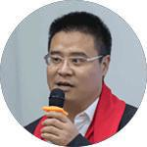

**商德立**

TII CEO

物联网深度爱好者，国内最早期物联网研发从业者，互联网连续创业者，Apache Mynewt 代码贡献者，参与 GPRS 穿戴式远程单兵生命状态测试仪、麻醉深度测试仪、糖尿病早期神经病变测试仪、智能家居、电力载波等系统的设计研发，后从事互联网创业， 2013 年完成国内首台微信物联网设备“印美图”的研发与应用推广。



David Schiener

科学顾问，也是 TII 联合创始人。



**Serguei Popov**

TII 生态系统负责人，高级软件工程师

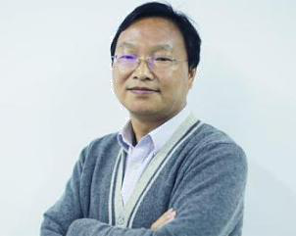

**陈光辉**

TII DApp 应用开发总工程师

复旦计算机软件专业，先后就职于东方通信、华为等企业，在通信底层技术、系统架构、研发项目管理、软件开发、移动互联网等领域具有丰富经验，1993 年至 2005 年东方通信工作，历任 CDMA 交换机开发部研发工程师、测试部长、副总经理，2005 年加入华为，历任企业通信 MKT 部长，铁路信号架构设计部部长，2012 年创业，方向为手机打车服务市场。



**Michael Zhang**

新加坡国立大学 MBA，复旦大学本科，在亚洲有超过 20 年 IT 管理和运营经验，是跨境贸易和供应链管理领域顶尖的专家。

**12.2 团队顾问**

**孔华威**

中科院计算技术研究所上海分所所长，张江高科创投首席科学家；

**谭 磊**

区块链 3.0 和大数据挖掘专家，北美区块链 3.0 协会 NASA 发起人、微软总部工作 13 年，美国杜克大学硕士，《区块链 3.0 20》等著作；

**Ramble**

北美区块链 3.0 协会 NABA 主席，贵阳区块链 3.0 金融监管沙盒总架构师，贵阳区块链 3.0 金融孵化器董事长，谷壳币、SWFT 创始人；

**Roy Li**

知名网络安全和物联网专家；

**刘金华**

注册会计师、注册税务师，山东实信会计师事物所合伙人，多家上市公司会计税务顾问，前山东国税公职人员； 葛 磊 广东广信君达律师事务所合伙人。

**12.3 TII 天使投资团队及负责人**

**TII 天使投资团队及负责人曹曦：**红杉资本合伙人

**王 斗：**硅谷极客资本、连接资本创始合伙人 ；

**湛炜标：**腾讯投资合伙人

**梁俊樟：**昆仲资本创始合伙人；

**李佳轩：**未来基金创始合伙人；

**柳甄：**前字节跳动副总裁

**黄智毅：**中美创投创始合伙人；

**罗 文：**爱瓦力科技董事长；

**周 游：**顺网科技董事,浮云科技董事长；

**林世荣：**恩厚投资创始人；

**郑志平：**爱站网创始人；

**林细荣：**ITB CAPITAL创始合伙人。

* 1. **团队成就**
* 中国第一代基于 GPRS 的远程单兵生命状态检测可穿戴战衣；
* 国内第一款麻醉深度测试仪概念产品；
* 小灵通产品通讯平台和通信协议系统
* 国内首款 CDMA 交换机；
* 华为首款工业路由硬件 AR531；
* 高铁信号 3oo3 组合故障-安全系统；
* 华三百 G 级 DDOS 防护设备；
* 华为高铁信号 2 乘 2 取 2 安全系统；
* 中国地铁 ATP&ATO 系统；
* 银行间清结算区块链 3.0 应用系统；
* 2016 年基于 ETH 的车联网区块链 3.0 应用“自动路况互换系统”测试成功。

**第十三章 免责声明**

本文档只用于传达信息之用途，并不构成买卖 TII 代币的相关意见。任何类似的提议将在一个可信任的条款下并在可应用的证券法和其它相关法律允许下进行，以上信息或分析不构成投资决策或具体建议。

本文档不构成任何关于证券形式的投资建议、投资意向或教唆投资。本文档不组成也不理解为提供任何买卖行为或任何邀请买卖任何形式证券的行为，也不是任何形式上的合约或者承诺。

TII 明确表示，相关意向用户明确了解 TII Chain 平台的风险，投资者一旦参与投资即表示了解并接受该项目风险，并愿意为此承担一切相应结果或后果。TII 代币是一个在 TII 平台使用的数字加密货币。在写这段文字时，TII 币尚且不能用来购买相关物品或者服务。我们无法保证 TII 币将会增值，但其也有可能在某种情况下出现价值下降。

TII 币不是一种所有权或控制权。控制 TII Chain 币并不代表对 TII 或 TII 应用的所有权，TII 币并不授予任何个人任何参与控制或任何关于 TII 及 TII 应用决策的权利。

# 第十四章 词汇说明

**1、Bitcoin/比特币：**

比特币是一种虚拟货币，它不依靠特定货币机构发行，而是依据特定算法，通过大量计算产生的。比特币使用整个 P2P 网络中众多节点构成的分布式数据库来确认并记录所有的交易行为，并使用密码学的设计来确保货币流通各个环节安全性。

**2、IoT**：internet of things物与物之间的网络链接，简称物联网。

**3、DAPP**：Decentralized Application的英文缩写，去中心化的应用程序。

**4、DAC**：decentralized autonomouscorporation的英文首字母缩写，去中心化的自治公司。

**5、Distributed Ledger**：分布式分类账本。

**6、Fog Computing**：雾计算，在该模式中数据处理和应用程序集中在网络边缘的设备中，而不是几乎全部保存在云中，是云计算（Cloud Computing）的延伸概念。

**7、Hash：**哈希散列，密码学里的经典技术。把任意长度的输入通过哈希算法，变换成固定长度的由字母和数字组成的输出。

**8、Hash/s，缩写 H/s**：运算性能参数，即每秒能处理的Hash数，100MH/s就是1秒钟能够处理 1 亿次 Hash 数。

**9、Merkle Tree**：默克尔树，是一种二叉树，由一组叶节点一组中间节点和一个根节点构成。

**10、PBFT**：Practical Byzantine Fault Tolerance

即实用拜占庭容错算法共识机制。它是一种消息传递的一致性算法，通过三个阶段达成一致性，确定最终的区块产生，假如有 3f+1 个节点，这种算法机制决定了可以容忍 f 个错误节点的存在，而使一致性结果不受影响，这种机制可以脱离币的存在，共识节点可由参与方与监管方组成，2-5 秒的共享延时也基本能满足商用要求。

**11、ZKP：**零知识证明，zero knowledge proof。

是由 S.Goldwasser，S.Micali 及 C.Rackoff 在 20 世纪 80 年代初提出的。它指的是证明者能够在不向验证者提供任何有用的信息的情况下，使验证者相信某个论断是正确的。

**12、PoA：**Proof of Activity行动证明协议。

**13、POW：**Proof of Work,工作量证明。

**14、POS：**Proof of Stake  
即股权证明共识机制。是 POW 的一种升级的共识机制，它是根据节点拥有代币的多少和持有代币的时间来控制挖矿时间的长短。它可以有效的降低挖矿时间，但是仍然没有避免矿机运算资源浪费的问题。

即股权证明共识机制。是 POW 的一种升级的共识机制，它是根据节点拥有代币的多少和持有代币的时间来控制挖矿时间的长短。它可以有效的降低挖矿时间，但是仍然没有避免矿机运算资源浪费的问

**15、DPOS：**Delegated Proof of Stake

即委任权益证明共识机制，它的原理是代币通过投票选出一定数量的节点，为它们完成验证和记帐的工作。这种共识机制可以大大减少参与记帐和验证的节点数量，达到快速的共识验证。但是这种机制也需要依赖代币的存在，使某些不需要代币存在的应用受到限制。

**16、ERC20：**ERC20令牌是ETH钱包的通用交换标准，允许钱包交换和其他智能合约的开发人员提前知道基于该标准的任何新标记将如何运行。通过这种方式，他们可以设计自己的应用程序来处理这些令牌，而无需等到新的令牌系统更新。

**17、ERC223：**ERC20令牌无法将令牌发送给一个与这些令牌不兼容的契约，也正因为这样，部分资金存在丢失的风险。ERC223 令牌标准将向现有的 ERC20 标准引入一个新功能，以防止意外转移的发生。